ACO Vario 2.0 Matte Outdoor Anthrazit 750x500 für Schuhabstreifer

ACO

Eigenschaften

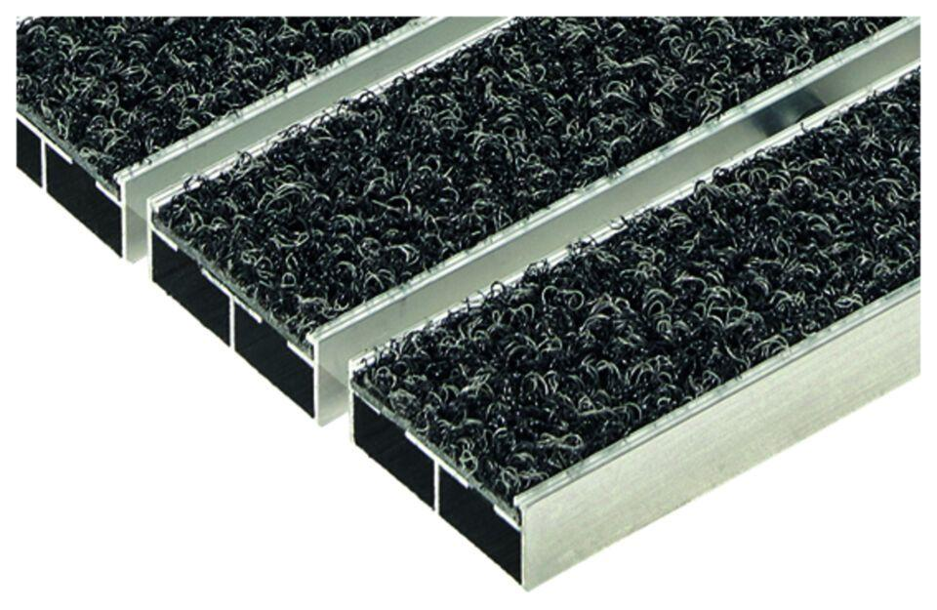

GTIN:

4064626043113

HAN:

3008422